自然人12万网上自行申报操作流程
注：12万元网上申报仅适用无税申报。若您涉及补税，请携带本人身份证前往就近的办税服务厅点办理上门申报。
1、登陆江苏省地方税务局网站（http://js.jsds.gov.cn/），选择“申报纳税”功能最后的自然人登陆功能，输入证件号码、密码和验证码，然后点击登陆。证件号码中有字母的请注意字母的大小写。
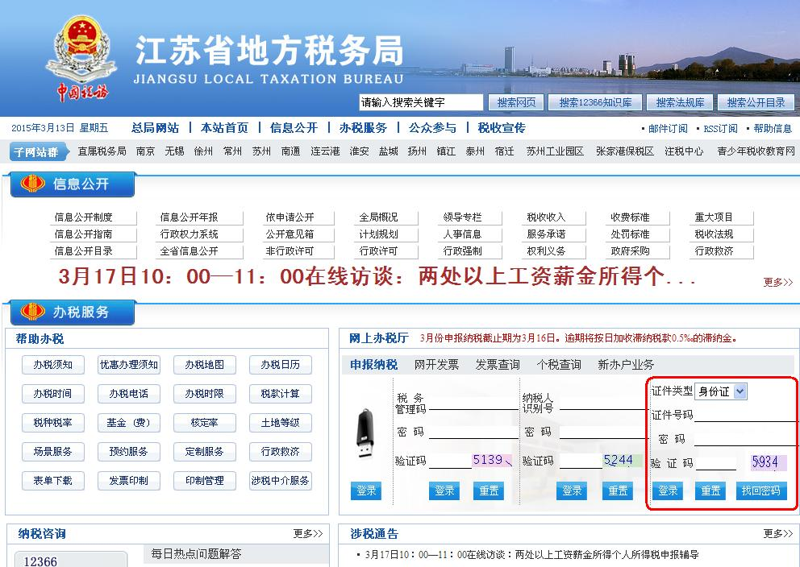
友情提醒：自然人登记初始密码一般为身份证号后六位，建议您登陆后修改密码，以保证您申报信息的安全。若您遗忘密码，请携带本人身份证前往我局各办税服务厅（点）重置密码。
另外，如果您点击登陆时系统提示您未做自然人登记，请您携带本人身份证至我局各办税服务厅（点）办理自然人登记。

2、进入到自然人申报主界面，确认个人信息无误后，选择“个人所得税纳税申报（适用于年所得12万元以上的纳税人申报）”报表，点击“按年申报”按钮进入。
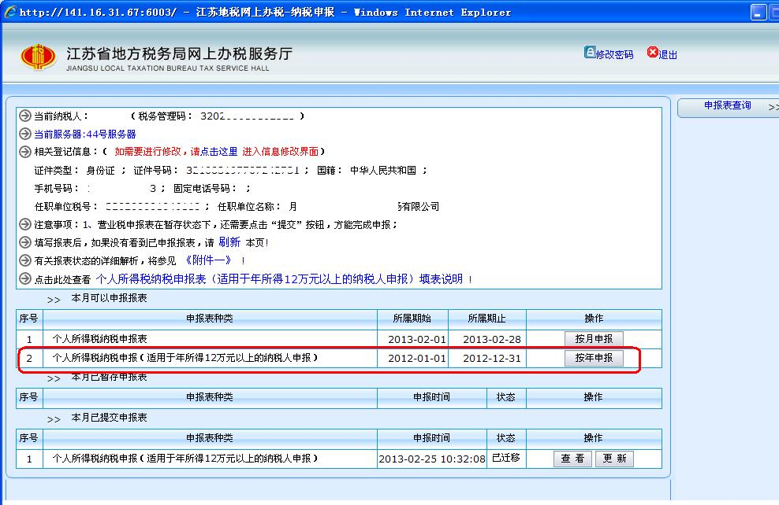

3、您可以选择直接在线填报或者使用辅助软件两种申报方式：
若您想直接在线填写申报数据，请选择“个人所得税纳税申报（适用于年所得12万元以上的纳税人申报）”报表，点击“进入申报”。
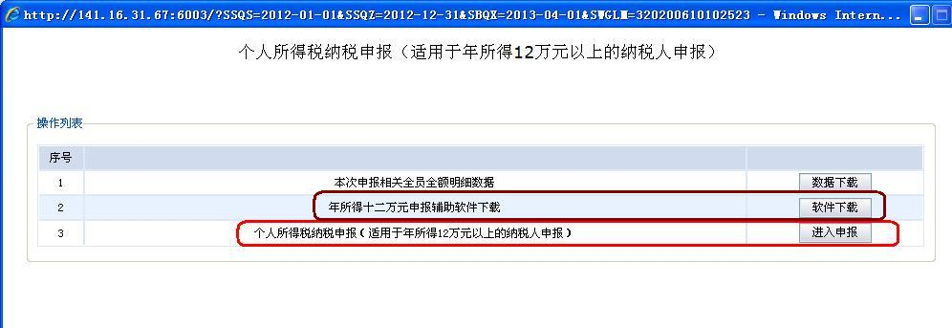
进入到申报表界面，您可以根据您的实际情况在线填写申报数据，确认无误后，点击“提交”按钮以完成申报。确认已正确提交之后，申报工作结束。
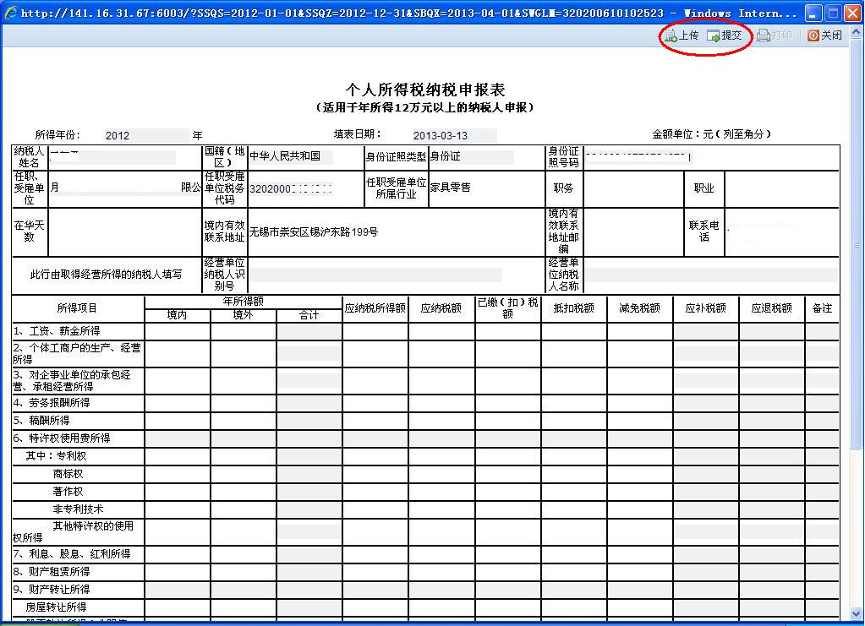

4、若您希望使用年所得12万元申报辅助软件，请点击“软件下载”下载并安装该软件。

5、软件在启动时会显示如下界面，请点击“登录”。
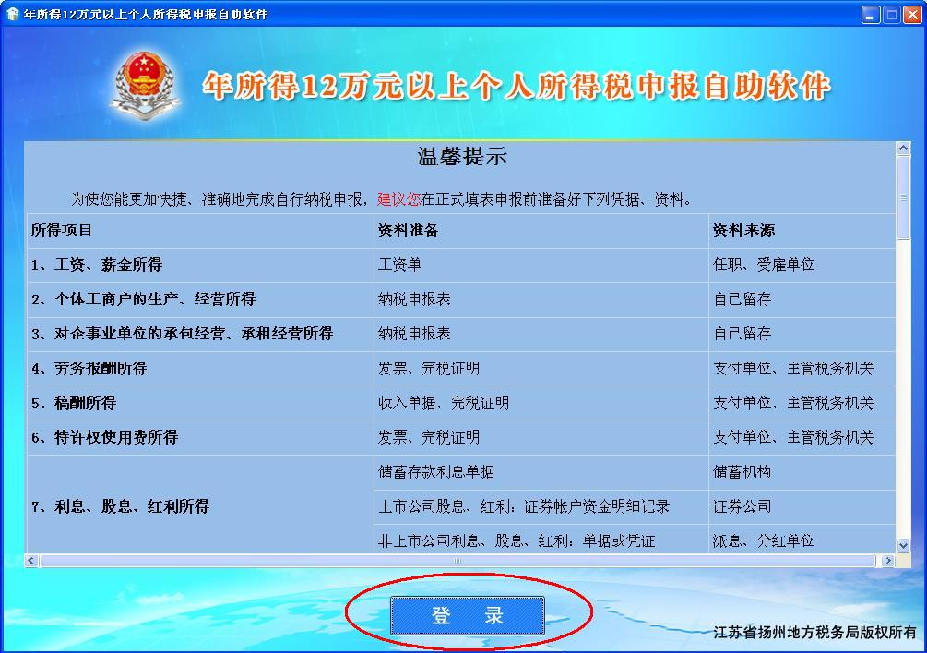

6、在“用户登录”界面，输入您的证件号码，并设置软件初始密码。
注:软件密码并非您的自然人登记密码。并且您首次输入的密码即为该软件的初始密码。请谨慎输入。
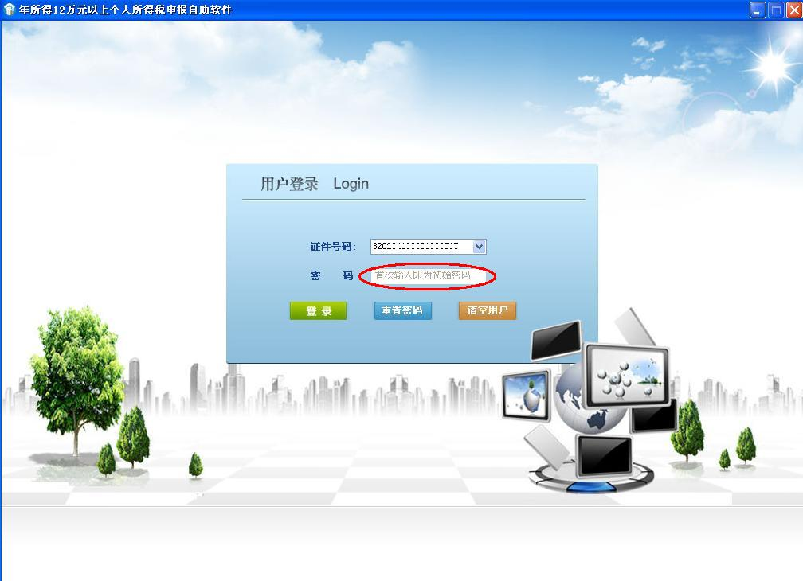

7、随后点击“进入申报”
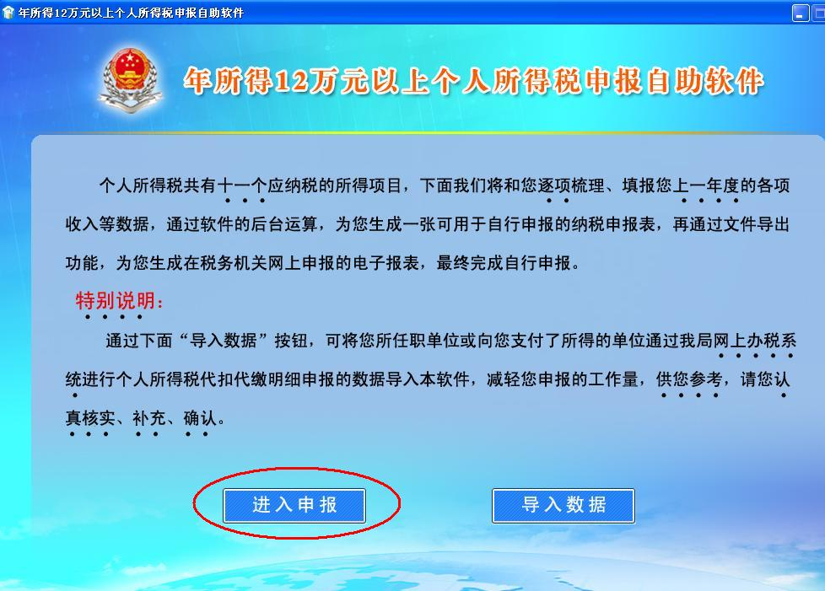
8、请根据您的实际情况，选择是否有系统提示的个人所得。若无，请选择“无”，软件会自动跳到下一项目；若有，请选择“有”，软件会进入该项目的明细申报表。
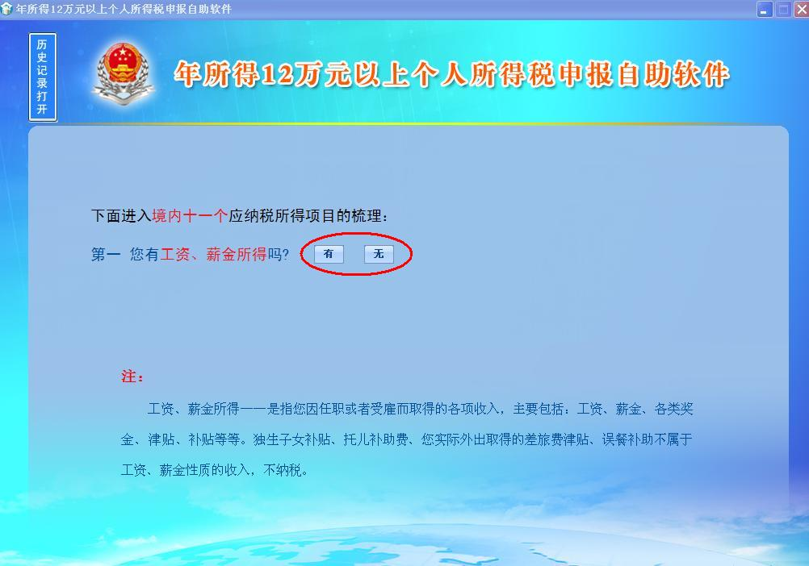

9、以“工资、薪金所得”项目为例，若选择“是”，则进入工资薪金项目申报明细表。请您在该表中如实填写您在2012年度内的实际收入、三险一金、已缴个人所得税额等。
注：该表中，年终奖后没有专门设置“已缴个人所得税”的填列栏。请将年终奖部分的已扣税金，与年终奖发放当月工资薪金的已扣税金加总，将合计数填入当月“已缴个人所得税”栏。
比如，年终奖是2012年1月份发放，已扣税金为500元，一月份工资薪金已扣税金为30元，500+30=530元。则在一月份的“已缴个人所得税”栏填入530元。
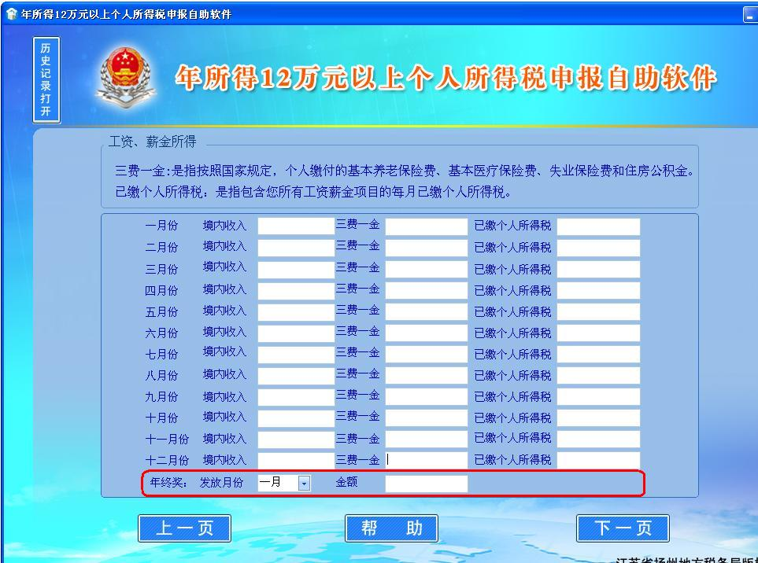

10、所有项目填写完后，系统会显示汇总表，请仔细审核汇总数据是否正确。若确认无误，点击“导出”功能。
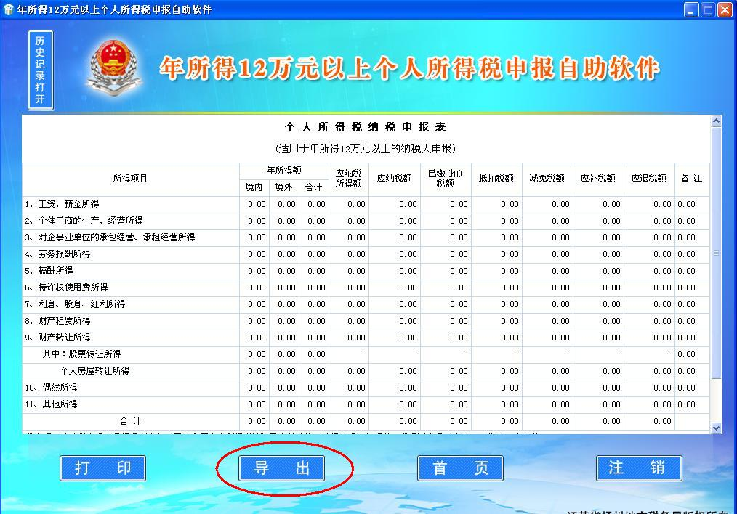

11、在弹出的信息框中填入税务管理码和个人姓名。确认无误后，点击确定，软件会将您的申报数据保存为*.dat文件，用于上传。
注：这里的税务管理码，是指做过自然人登记之后的自然人税务管理码，并非任职单位的税务管理码，请不要输错。
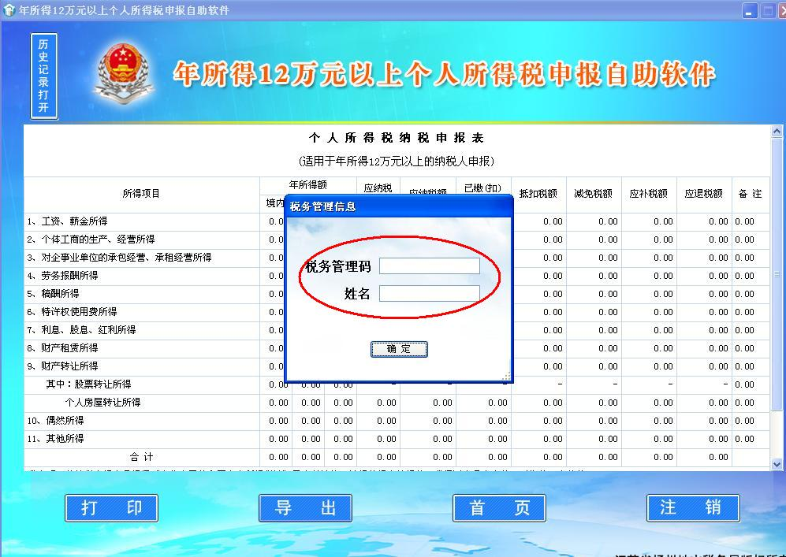

12、返回自然人申报系统界面，进入“个人所得税纳税申报表（适用于年所得12万元以上的纳税人申报）”，点击“上传”。
13、点击“浏览”。
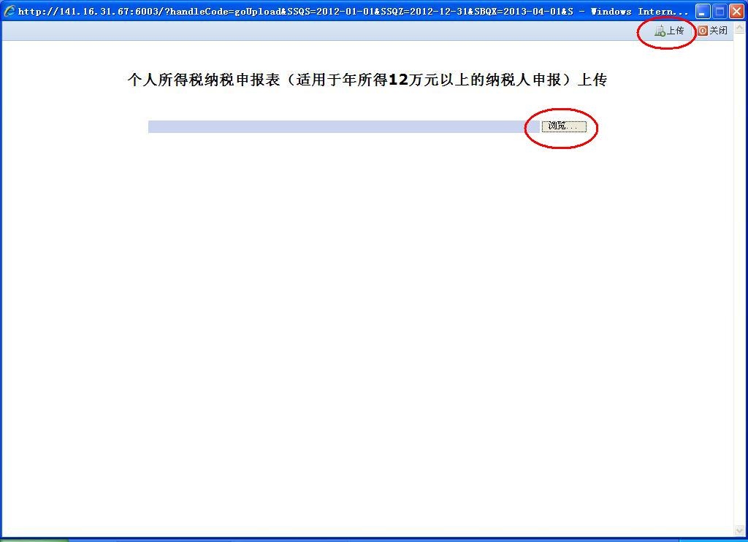

14、在“选择要加载的文件”菜单中，选中之前保存的*.dat文件,点击“打开”。
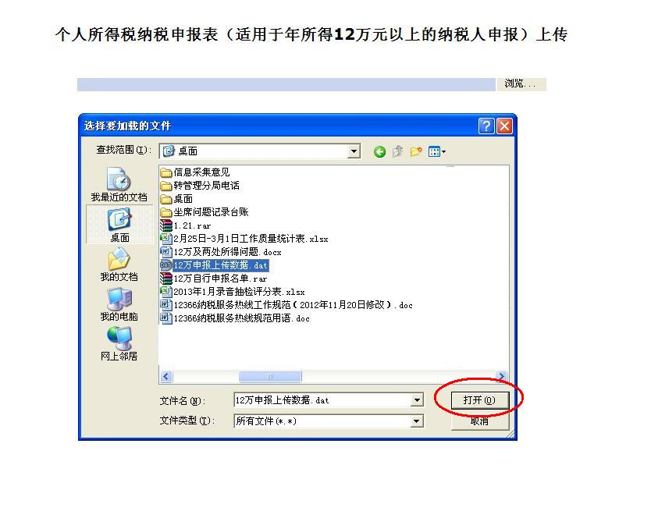

15、返回之前的页面，点击“上传”。
16、系统提示“上传成功”，返回申报表界面，请对表中申报数据的真实性进行最终确认。若确认无误，则点击“提交”。提交完毕后，申报工作完毕。

